目录
支持向量机节点使用说明 1
模型预测过程 1
预测过程 2

支持向量机节点使用说明
SVM是分类算法中的一种，可分为模型训练与预测分析两个过程。如下图所示：
SVM的算法核心是,不同分类簇之间的距离应该最大,其根据分类核函数的不同又分为不同的种类.

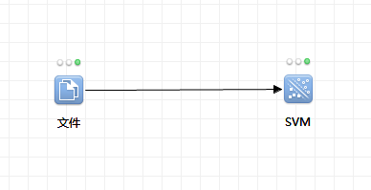

模型预测过程
预测过程与其它分类算法一致,都需要输入目标字段,参与变量字段,如下图所示:

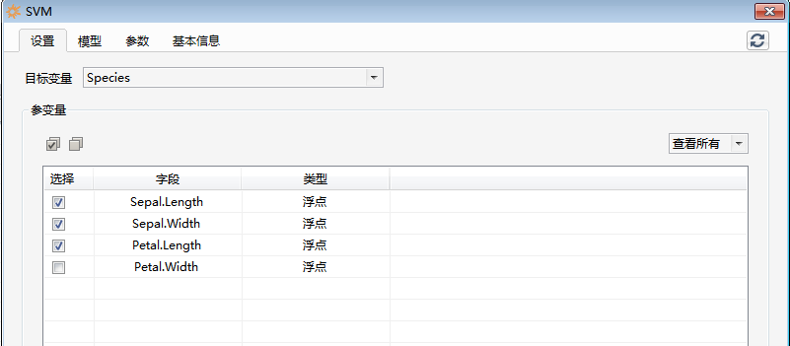
目标（因变量）：预测字段
参与变量：选择参与算法运行的输入变量.
模型参数设置页签:
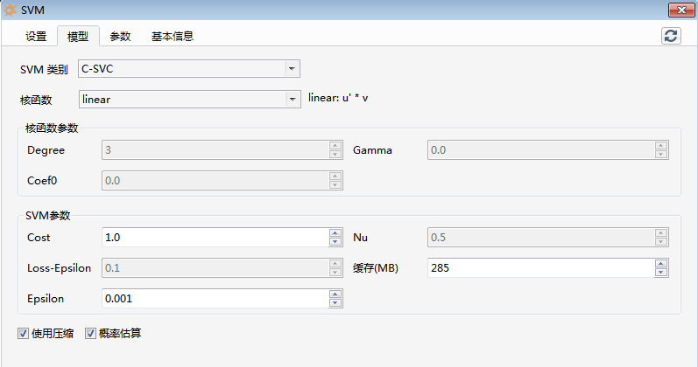
.

双击生成模型的钻石标志，即可查看模型报告，算法节点右键也可查看模型的各种视图。

预测过程
将生成的模型拖拽至工作流编辑器，连接预测数据源，执行，节点右键预览，可以查看生成的预测数据。
